Классный час «Ветер перемен» для обучающихся 11 классов

Звучит мелодия «Ветер перемен»

Кружит Земля, как в детстве карусель,  
А над Землей кружат Ветра Потерь,  
Ветра потерь, разлук, обид и зла,  
Им нет числа, им нет числа.

Им нет числа сквозят из всех щелей,  
В сердца людей, срывая дверь с петель,  
Круша надежды и внушая страх,  
Кружат ветра, кружат ветра.

Сотни лет и день и ночь вращается  
Карусель-Земля,  
Сотни лет все ветры возвращаются  
Hа круги своя.

Hо есть на свете ветер перемен,  
Он прилетит, прогнав ветра измен,  
Развеет он, когда придет пора  
Ветра разлук, обид ветра.

Сотни лет и день и ночь вращается  
Карусель-Земля.  
Сотни лет все в жизни возвращается  
Hа круги своя.

Завтра ветер переменится,  
Завтра прошлому конец.  
Он придет, он будет добрый, ласковый  
Ветер перемен.

**Как вы можете интерпретировать слова этой песни в контексте школьной жизни?**

**Тема классного часа: «Ветер перемен»**

Пройдет совсем немного вре­мени, и вам придется встать на свой путь в жизни. И путь этот начнет­ся с перекрестка, от которого расходятся не 3, как в сказке, а 50 тыс. дорог - именно столько сейчас существует профессий. И очень важно не ошибиться в выборе пути. Ведь от этого выбора зависит очень многое: и материальный достаток, и круг общения, и интересы, и сча­стье в жизни. Недаром говорят, что, выбирая профессию, человек выбирает свою судьбу.

«Кем вы работаете?» - это чуть ли не первый вопрос, возникающий у людей при знакомстве.

Даже дети интересуются: «А кто твои мама и папа?», ведь профессиональная принадлежность – одна из значимых характеристик любого человека.

**Можно определите профессию человека, взглянув лишь в его глаза, руководствуясь логикой или внутренним чутьем?**

**Кто по профессии эти люди?**

*Презентация*

**Когда вы впервые задумались о своей будущей профессии? Изменились ли ваши взгляды на выбор профессии?**

Результаты опроса ( 7 класс)

|  |  |  |
| --- | --- | --- |
| **Фамилия, имя** | **Я**  **выбираю будущую профессию** | **Мои родители видят меня в будущем** |
| ученик | Хочу получить юридическое образование | Мои родители не противоречат моему выбору |
| ученик | Я хочу быть педагогом и организатором, писателем (чтобы написать свою книгу), режиссером (чтобы снять по этой книге фильм) | Они одобряют мой выбор |
| ученик | Юрист | Врач  МЧС  Таможня |
| ученик | Полицейский  Фотограф | Полицейский  Фармацевт |
| ученик | Переводчик  Турагент | Врач  Дизайнер |
| ученик | Массажисткой  Ветеринар | Повар  Парикмахер |
| ученик | Инженер РЖД | Инженер РЖД |
| ученик | Учителем физкультуры | - |

**6 класс «Капсула времени»**

*Читаю письмо из будущего*

**Проблемная ситуация «Чей это выбор?»**

Один ученый, написавший книгу о выборе профессии, много лет проработал в школе и всегда интересовался дальнейшей судьбой своих учеников. При встрече он задавал им неизменный вопрос: «Доволен ли ты избранной про­фессией?»

И получал удручающий ответ: примерно каждый третий (!) ошибся в своем выборе, и каждый второй признавался, что не совсем доволен, и если бы начинать сначала, то, наверное, пошел бы по иной стезе.

|  |  |
| --- | --- |
| Как вы считаете, почему же так много молодых людей ошибается в своем выбо­ре? | Идут за модой.  Ничего не знают о профессии, которую выбрали.  Выбирают «за компанию».  Не хотят узнавать о негативных сторонах профессии.  Не имеют способностей и наклонностей к этой профессии.  Подражают героям кино и телесериалов. |

Вы перечислили самые рас­пространенные причины ошибок в выборе профессии.

Это давление родителей, отсутствие знаний о выбранной профессии, погоня за мо­дой, переоценка собственных сил и способностей.

Но как же тогда правильно выбрать профессию?

**Скажите, пожалуйста, что по­лучится, если длину нашей классной комнаты умножить на ширину** *(Площадь классной комнаты.)*

**Кто-нибудь может назвать формулу осознанного выбора профессии?**

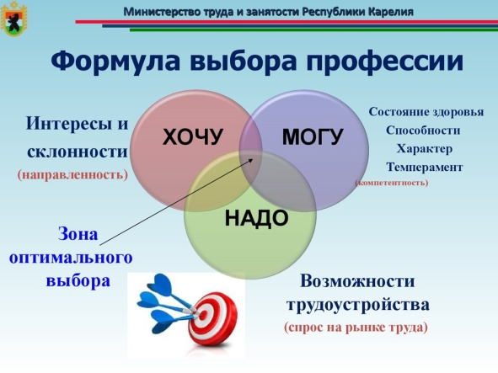

Сейчас я буду читать описание профессионального выбора, а вы попробуйте определить, к какому рисунку относится описание

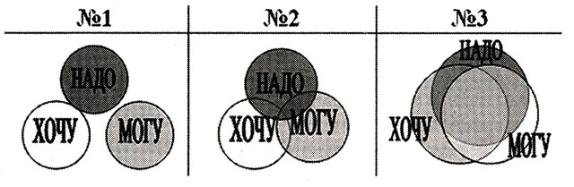

- Таня пока не знает, чего она хочет, способностей и талантов у нее особых нет, да и на поиски их не хватает времени. Но от богатства и славы не отказалась бы. В общем, хочется ей «делать то, чего делать не может в ситуации, когда это никому не надо. (№ 1.)

- Лена хочет быть «как все». Чтобы была своя семья, дом, дети. Звезд с неба она не хватает и талантами не блещет. Но ей нравится возиться с детьми, а у них в городе постоянно не хватает воспитателей в детских садах. Она и решила стать воспитателем. (№2.)

- Саша хочет быть программистом. Компьютер он знает как свои 5 пальцев, читает книги по программированию, сделал свой сайт. А информационные технологии сейчас востребованы везде, так что выбор Саши оказался самым удачным. (№3.)

***Обоснуйте свой выбор***

- У Тани в сфере «хочу» и «могу» пустота, а значит, она не сможет выбрать профессию «по душе».

- У Лены выбор оказался удачным, но это не очень прочный выбор. Если она переедет в другой город, где воспитателей будет достаточно, она не сможет найти работу.

**Что бы вы посоветовали Тане и Лене?**

***Примерные ответы детей:***

- Тане нужно все-таки разобраться в своих целях, приоритетах, нужно изучить себя, узнать свои сильные и слабые стороны.

- Лене нужно подумать о запасном варианте, может быть, получить дополнительное образование.

**Выполним небольшой шуточный тест с геометрическими фигурами**.

Используя три геометрические фигуры - треугольник, круг, квадрат, нарисуйте человечка, состоящего из 10 элементов. Должны быть использованы все три вида фигур. Качество рисунка не имеет значения. Время выполнения - 30 с.

*(Дети рисуют фигурки.)*

Теперь подсчитайте количество треугольников.

*(Дети выполняют задание.)*

А теперь слушайте ключ к тесту*(читает).*

***Первый тип:*** 6-8 треугольников - тип руководителя, хорошие преподаватели. Ярко выражено стремление к лидерству, хорошо раз­бираются в людях, работают с информацией.

***Второй тип:*** 5 треугольников. Ответственный исполнитель, хорошие организаторские способности. Профессионал, до мелочей продумывающий свою деятельность.

***Третий тип:*** 4 треугольника. Разнообразие интересов и талан­тов. Склонность к индивидуальной работе.

***Четвертый тип:*** 3 треугольника. Тип ученого. Рационален, объ­ективен, легко переключается с одного вида деятельности на другой.

***Пятый тип:*** 2 треугольника. Интерес к искусству и человеку. Тонко чувствует все новое и необычное.

***Шестой тип:*** 1 треугольник. Изобретатель, конструктор, худож­ник. Обладает богатым воображением.

Конечно, этот тест не отражает все многообразие ваших талантов. Но, может быть, он поможет вам задуматься о себе, о своих возможно­стях и способностях и начать развивать эти способности. В конечном итоге это поможет вам в выборе жизненного пути.

Открытая студия

|  |  |
| --- | --- |
| Выступления учащихся | Почему ты выбрал именно эту профессию?  Кто влиял на твой выбор?  Это дело тебе по плечу?  Какие качества характера нужны для этой профессии?  Есть ли у тебя способности для выбранной профессии?  Пользуется ли спросом эта профессия на рынке труда?  Полезна ли эта профессия для общества?  Где можно обучиться этой профессии?  Где ты будешь работать?  Много ли будешь получать?  Не жалеешь ли, что уходишь из школы?  Родители поддерживают твой выбор?  Собираешься ли ты продолжать образование в институте?  Какой карьерный рост может быть в этой профессии?  Есть ли у тебя запасной вариант? Запасная профессия? |

Династия - череда людей, происходящих из одного рода, которые продолжают дела своих родителей, идут по их стопам.

**Ну, хорошо, определился, выбрал, поступил, получил диплом.**

**Но это не значит, что ты будешь работать по этой профессии. По данным статистики, до 80% людей работают не по специальности, указанной в дипломе.**

**За последние 15 лет больше половины жителей России по­меняли профессию. Почему так происходит? Хорошо это или плохо? Можно ли выбрать профессию на всю жизнь? Нужно ли бояться, что придется менять профессию?** *(Высказывания детей.)*

**Ситуация на рынке труда постоянно меняется, появляются новые профессии, становятся ненужными старые. Закрываются предприя­тия, сокращают работников. Как приспособиться к этим изменениям, чтобы не пострадать?**

***Примерные ответы детей:***

-                 Нужно получить 2-3 образования.

-                 Нужно овладеть смежными специальностями.

-                 Нужно овладеть очень редкой профессией, на которую нигде не учат.

-                 Стать высококлассным специалистом, чтобы у тебя не было конкурентов.

Какие качества больше всего ценят руководители? Каких руководителей больше всего ценят работ­ники? Какую работу можно считать идеальной?

Предлагаю обсудить эти вопросы в группах и придумать концовку для предложения.

-    **1 группа. Вы - руководители крупной фирмы. Сформулируйте требования к идеальному работнику и завершите предложе­ние *(читает с доски).***

-    ***2 группа. Вы - работники этой фирмы. Как вы представляете себе идеального директора? Завершите предложение (читает с доски).***

-    3 **группа.** **Вы - выпускники. Мечтаете о будущем. Как выглядит для вас идеальная работа? Завершите предложение *(читает с доски).***

*(В течение 5 минут дети обдумывают ответы.)*

Время истекло. Слушаем ваши предположения. Как же выглядят идеальный руководитель, идеальный работник и идеальная работа?

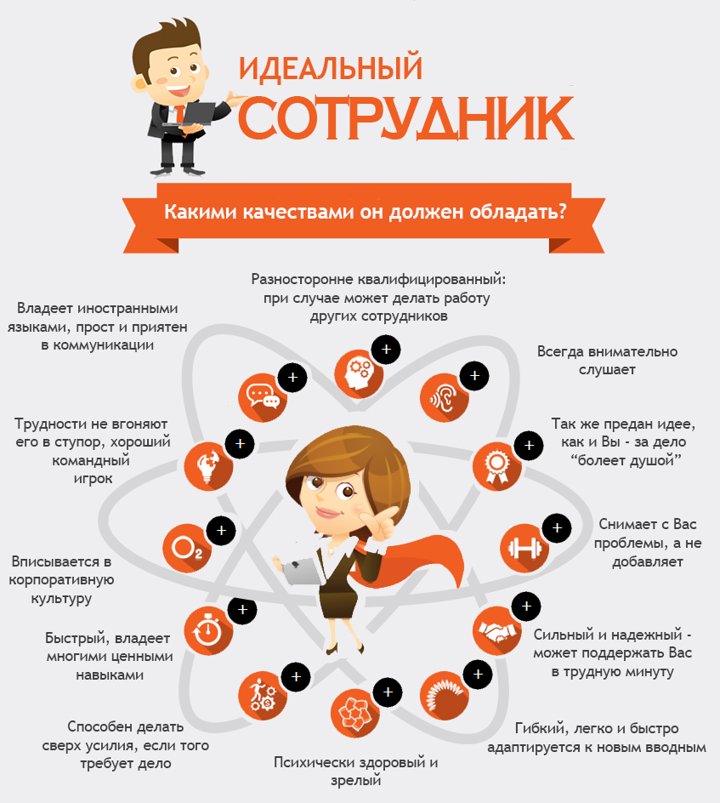

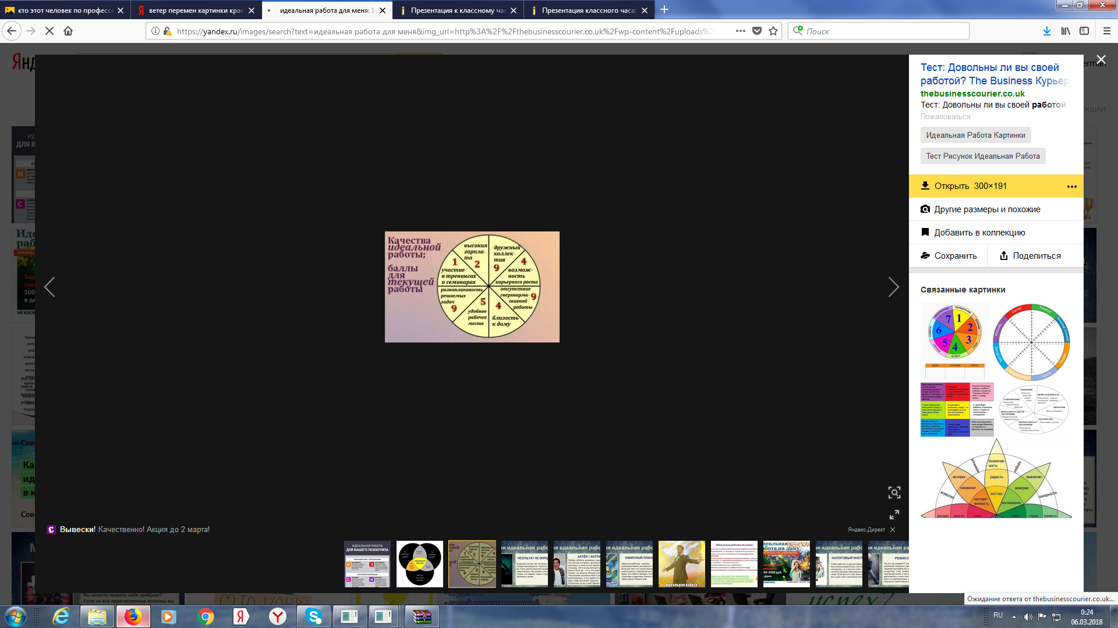

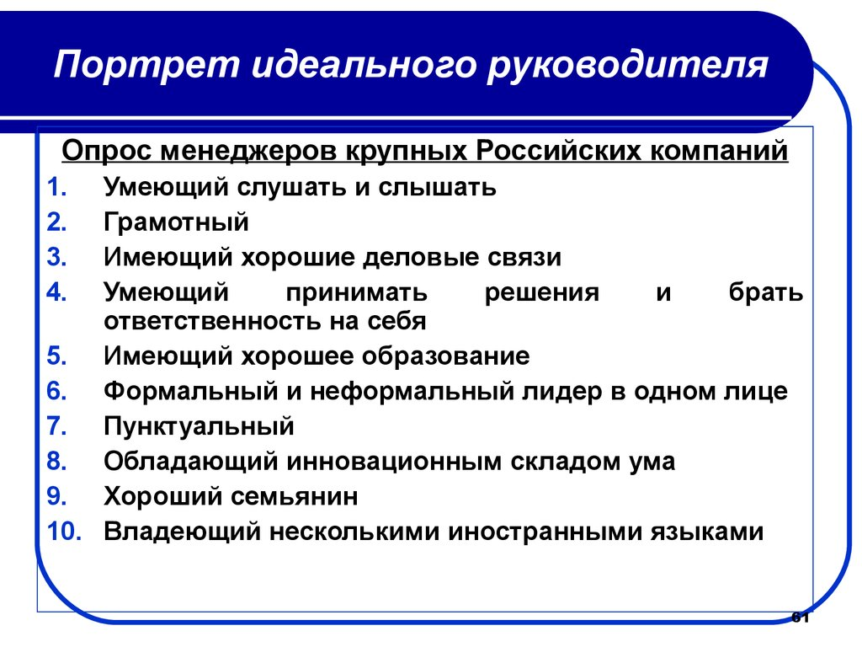

Когда человек выбирает профессию, он принимает важное решение, успешность реализации которого зависит от значительного количества факторов. Но самый главный фактор – ваше желание и стремление взять ответственность на себя.

Задание. Выполнение теста. **«Выбор профессии зависит от…»**

1.Профессия выбирается раз и навсегда (да/нет).

2.Выбор профессии зависит от «толщины» кошелька (да/нет).

3.Нужно найти ту профессию, в которой ты будешь лучшим (да/нет).

4.Профессия предопределена человеку от рождения (да/нет).

5.Психолог не помощник в выборе профессии, он работает с «психами»

(да/нет).

6.По названию ВУЗа можно судить о том, кого он готовит (да/нет).

7.Профессию можно выбрать, опираясь на знания родителей и друзей (да/нет).

8.Профессию следует выбирать уже став взрослым (да/нет).

9.Чтобы получить хорошее образование, нужно идти в престижный ВУЗ (да/нет).

10.Если у тебя есть деньги, то профориентация не нужна (да/нет).

**На самом деле, все десять утверждений относятся к распространенным заблуждениям, которые часто мешают человеку выбрать профессию.**

**Подсчитайте, со сколькими заблуждениями вы согласились.**

0 -2 –вы прекрасно справились с проблемой выбора профессии, ваш уровень информированности о мире профессий и о том, как ее выбирать, почти равен компетентности специалистов.

3 – 5 –вам не хватает информации и уверенности в том, как выбрать профессию.

6 и более – вы не очень самостоятельный человек. Вам нужно честно ответить себе на вопрос: «Почему мне так трудно взять ответственность на себя?»

**Идеальных профессий не бывает – любая имеет свои положительные и отрицательные стороны. Но для людей с разными желаниями и возможностями одни трудности представляются непреодолимыми, а другие вполне терпимыми.**

Притча о карандаше

Какие чувства остались после классного часа? Какие открытия вы для себя сделали?